I. forduló
Kategória: Általános iskola
Egy túrára invitálunk Titeket, mely Magyarország egyik legszebb szurdokvölgyét mutatja be sok más természeti és kultúrtörténeti értékkel együtt.
A túra egy kb. 10 km hosszú körtúra, könnyű-közepesen nehéz szakaszokkal.
Legyetek a vendégeink egy túra erejéig, olvassátok el figyelmesen a táblák szövegét, hogy a következő kérdésekre válaszolni tudjatok!
Kérjük, hogy a túra során készítsetek egy képet, melyen a csapattagok is rajta vannak és csatoljátok be a beküldött feladathoz!
- Feladat: Terepbejárás – Suba-lyuk tanösvény
Tanösvényünk a Bükk és a Bükkalja közötti átmeneti tájrészletnek a földtani, növénytani, állattani és tájtörténeti érdekességeibe enged bepillantani. Erdős környezetben indulunk, egykori mészégetők, fás legelők, extenzív gyümölcsösök között vezet az út, ahol nem csak a talaj, a klíma, de az élővilág is átmeneti jelleget mutat.
A Hór-völgy szurdokába belépve nyáron markánsan érezheti mindenki a hűvös mikroklímát. A mély szurdokvölgyek számos képviselője ennek köszönheti fennmaradását.
Ennek kontrasztja a déli, délnyugati kitettségű lejtők (pl. Odor-vár), ahol a sekély talajrétegen csak szárazságtűrő fajok találják meg életfeltételeiket. A fásszárúak közül a molyhos tölgy és a sajmeggy a jellemző, míg a bokorerdők és sztyepprétek fajgazdagsága országos szinten is kiemelkedő, védett növényfajok fordulnak elő tömegesen a déli „verőkön”.
Útvonal: Suba-lyuk Múzeum és Látogatóközpont /Indítótábla – Hór-völgy bejárata – Suba-lyuk – Kőfejtő – Perpáci-víznyelő – Kisvizes élőhelyek – Mész-patak szurdoka – Hideg-kúti fás legelő – Mész-tető – Ördögtorony – kék T jelen vissza a kiindulási pontra

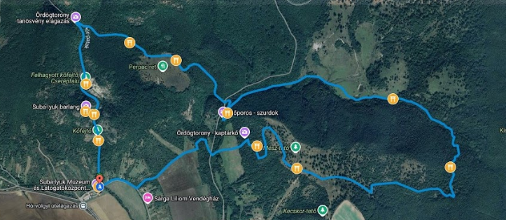
Forrás: Suba-lyuk tanösvény kiadvány

- Állomás: Indítótábla és interaktív foglalkoztatók

- Mi a különlegessége a Hór-völgynek?
- Kiről nevezhették el az éttermet? Annyit elárulunk, hogy a közeli barlangban húzódott meg.
- Melyik két fokozottan védett madárfajjal találkozhatunk itt a tábla szerint?
- A látogatóközpont előtti két interaktív tábla egyikén domború állatok láthatóak. Melyek ezek?
- Milyen védett növényeket figyelhetünk meg az interaktív táblán?
- Milyen emlősök szerepelnek a barlangos interaktív táblán?
- A tábla szerint miért ne szemeteljünk a természetben?

- Állomás - Hór-völgy története

- Honnan ered a völgyet létrehozó Hór-patak?
- Milyen jelentősége volt a középkorban a völgynek?
- Milyen iparágak települtek ide?
- Hol indult meg legelőször az üveggyártás a hegységben?
- Mivel tudtak kereskedni az itt élt emberek a piacokon és mire cserélték el?
- Miért volt alkalmasabb az égetéshez az itt talált mészkő a Bükk többi mészkövéhez képest?
- Melyik közmondásunk kapcsolódik a mészégetéshez és mit jelenthetett az eredeti mondás?

- Suba-lyuk

- Ki kezdte meg az ásatásokat a barlangnál?
- Milyen típusú kialakulása szerint a barlang?
- A barlang őskori lakói melyik két régészeti kultúrából (időszakból) származnak?
- A felső régészeti réteg milyen éghajlati képet mutat és mely növények éltek itt akkor?
- Milyen állatokra vadászhatott a második népcsoport?
- Melyik csoporthoz tartoztak az itt előkerült híres leletek?
- Mi volt az első lelet, melyet a neandervölgyi embertől megtaláltak itt?
- Milyen bizonyítékok vannak, hogy távolabbi népcsoportokkal is kapcsolatban állt a második népesség?

- Kőfejtő

- Melyek azok a pionír fajok, melyek legelőszőr megjelennek az ilyen extrém jellemzőkkel rendelkező élőhelyen?
- Mely fokozottan védett madárfajok fordulnak itt elő?
- Milyen táplálkozásra utal a képen látható, fokozottan védett, téli vendégünk csőre?
- Milyen kőzetek vannak bemutatva az interaktív táblán? Milyen ősmaradványokat lehet itt megtalálni a sekélytengerben, lagúnákban kialakult mészkőben?

- Perpáci-víznyelő

- Mi a víznyelő fogalma?
- Milyen magasan található ez a víznyelő?
- Mennyi azon barlangok száma a Bükkben, melyeket víznyelőként tartanak számon?
- A Perpáci-víznyelő milyen jellegű területről érkező csapadékvizet nyel el?
- Mik azok a katavotrák?
- Mi a különbség a víznyelő és a töbör között?
- Miért ne térjünk le az útról?

- Kisvizes élőhelyek

- Mik adják a kisvizek táplálékláncának alapját?
- Milyen kétéltűek képe látható a táblán, és melyek jellemzőek a Hór-völgyre?
- Mely fajok vadásszák a kisméretű gerincteleneket?
- Milyen szerepük van a kisvizeket szegélyező növényeknek?
- Milyen színű a barna varangyok írisze?
- Miért nagyon fontosak és pótolhatatlanok ezek az élőhelyek?
- A képen látható pettyes gőték közül honnan lehet felismerni a hímet?

- Mész-patak szurdoka

- Honnan ered és mi a szurdok másik, népies neve?
- Mi alakította, formálta a szurdokot?
- Milyen ember alkotta képződmény van a szurdok bal oldalába vésve, vajon milyen célt szolgálhatott?
- Milyen állatokat hajtanak még ma is néha át a szurdokon?
- Miért ne építsünk gátat a patakokra?

- Hideg-kúti fás legelő

- Mi a különbség a hagyományos és a fás legelők között?
- Hogyan alakultak ki a fás legelők?
- Miben különböznek az itt meghagyott tölgyfák az erdőben növő társaiktól?
- Milyen korúak az itt található legöregebb fák, hogyan hívják őket?
- A fák makktermését mire használták fel az itt legeltetők?
- Melyik, gyepekre jellemző védett állatunk tűnt el innen?
- Hol tud itt fészkelni, és mivel táplálkozik a terület legszínesebb madara, a gyurgyalag?

- Holtfa jelentősége az erdőben

- Természetes erdőben, ahol nincs erdőgazdálkodás, hogyan pusztulhatnak el a fák, és hogyan lépnek a korhadás útjára?
- Hogyan csoportosítjuk a holtfákat?
- Melyik állatcsoport használja ki előszeretettel a leváló kérget adta búvóhelyet?
- Hol fejlődik a nagy szarvasbogár, illetve a nagy hőscincér lárvája?
- Miért olyan fontos a holtfák megfelelő jelenléte az erdőben?
- A skarlátbogár mely állapota látható a képen?

- Mész-tető

- Hány millió évvel ezelőtt volt itt működő vulkán?
- Hány nagy kitörési eseményt tudtak eddig a kutatók beazonosítani?
- Mely korban építették ide az erődítést, és milyen típusú volt?
- A régészeti kutatás szerint, melyik korábban feltárt sáncra hasonlít az építési módja?
- Mire utal, hogy a sáncban sok cseréptörmeléket találtak?
- Mi volt a járt erdők rendeltetése?

- Ördögtorony, Ördögcsúszda

- Mik ezek a kúp alakú kőtornyok?
- Milyen elnevezésekkel illették őket különböző helyeken?
- Mennyi fülke található meg rajtuk összesen?
- Milyen elméletek születtek a rendeltetésükről?
- A monda szerint mi volt az Ördögtorony?
- Miért nem tud az Ördögcsúszdán termőréteg, talaj kialakulni?

- Feladat: Erdő és gyep határán

Nézzétek meg az alábbi kisfilmet, majd válaszoljatok a kérdésekre!

https://www.youtube.com/watch?v=_AItRM0sN2Q

- Hol, milyen élőhelyen forgatták a kisfilmet?
- Mik azok a famatuzsálemek?
- Milyen ökoszisztéma szolgáltatást nyújtottak (milyen hasznot hoztak) régen ezek az élőhelyek?
- Hogyan függ össze a terület látogatottsága a madárvilág átalakulásával?
- Melyik fokozottan védett madárfajunk foglalhatja el a harkályok által készített odúkat a jövőben?
- Milyen lehetséges veszélyforrást jelenthetnek a turisták e ritka élőhelyre nézve?
- A fának melyik részén jelennek meg a mohák?
- Milyen mikroélőhelyek találhatóak egy famatuzsálemen?

- Feladat: Gombavilág
A: Párosítsátok össze a képeket a gombanevekkel!

- Óriás pöfeteg
- Bükkfa tapló
- Ízletes vargánya
- Nyárfa-pókhálósgomba
- Gyilkos galóca
- Honi csillaggomba
- Redős papsapkagomba
- Közönséges süngomba
- Császárgalóca
- Rőt áltrifla

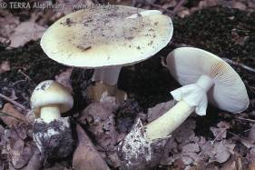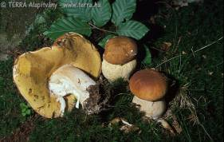
B
A
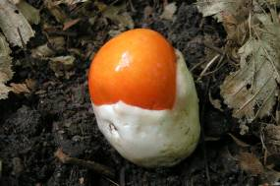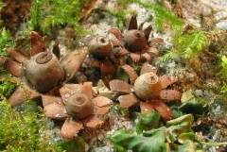
D
C
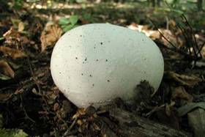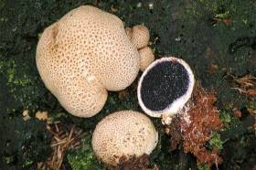
F
E
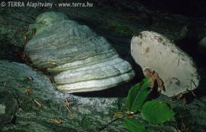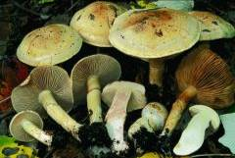
H
G
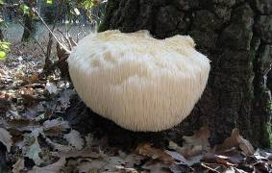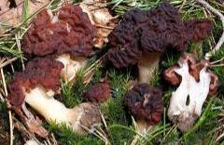
J
I
B: Találjátok meg a betűhalmazban az alább felsorolt gombák nevét (nyolc irányban)! A megmaradt betűket vízszintesen, fentről lefelé összeolvasva egy mérgező gomba nevét kapjátok megfejtésül.
vargánya, gyilkos galóca, császárgomba, pereszke, csiperke, tapló, susulyka, pöfeteg, tinóru, szömörcsög, őzláb, süngomba, laska, gelyva, áltrifla, téli fülőke, anyarozs, gereben, rizike, májgomba, géva(gomba)
G | A | B | M | O | G | R | Á | Z | S | Á | S | C
V | Y | R | A | V | Y | L | E | G | I | A |  | L
C | S | I | P | E | R | K | E | A | B | A | Á | G
S | G | Z | L | Í | T | T | B | M | T | N | A | Ö
U | L | I | Ó | K | E | M | O | T | I | Y | L | S
S | A | K | Ö | F | O | G |  | L | N | A | F | C
U | S | E | Ö | G | N | S | C | Á | Ó | R | I | R
L | K | P | J | Ü | S | E | G | É | R | O | R | Ö
Y | A | Á | S |  | R | R | B | A | U | Z | T | M
K | M | Ó | L | P | A | T | Á | E | L | S | L | Ö
A | G | G | É | V | A | O | L | M | R | Ó | Á | Z
 | B | P | E | R | E | S | Z | K | E | E | C | S
T | É | L | I | F | Ü | L | Ő | K | E | A | G | A

Megfejtés: ………………………………………………….

